Дизайн проект
благоустройства
общественной территории
по адресу:
Хабаровский край, Хабаровский район,
село Осиновая Речка

"Пешеходный переход через р. Осиновая в районе д. 17 по ул. Амурская"

1. Общие положения.
С целью приведения в нормативное состояние пешеходной зоны и создания максимально комфортных и безопасных условий проживания граждан, для предупреждения наступления вреда жизни и здоровью населения, улучшения эстетического состояния территории села Осиновая Речка создан данный дизайн-проект, предназначенный для включения в муниципальную программу "Формирование современной городской среды на территории Осиновореченского сельского поселения Хабаровского муниципального района Хабаровского края".
В настоящее время требуется строительство пешеходного моста.
Целями и задачами данного проекта является создание благоприятной и безопасной среды для проживания всех социальных групп населения, что положительно отразится на повышении качества жизни в целом.

2. Описание проекта благоустройства общественной территории "Пешеходный переход через р. Осиновая в районе д. 17 по ул. Амурская"
Благоустройство общественной территории "Пешеходный переход через р. Осиновая в районе д. 17 по ул. Амурская" с. Осиновая Речка Осиновореченского сельского поселения Хабаровского муниципального района Хабаровского края включает в себя монтаж каркаса, устройство дощатого покрытия, монтаж ограждений из стальных труб, окраску металлических поверхностей. Площадь планируемой к благоустройству территории составляет 18 кв.м.
Состояние общественной территории в настоящее время.
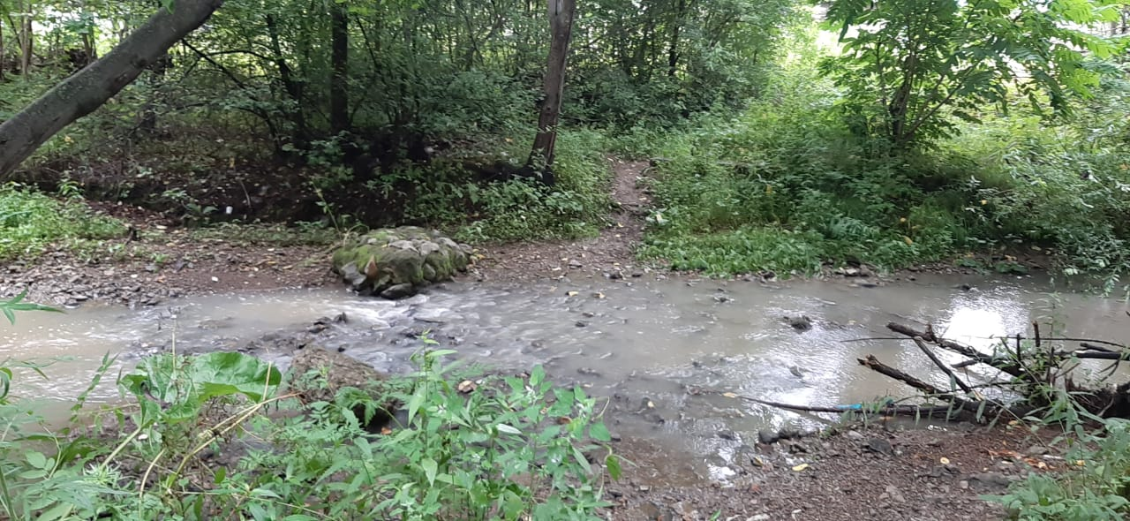 Фото 1.

Визуальное описание общественной территории "Пешеходный переход через р. Осиновая в районе д. 17 по ул. Амурская"
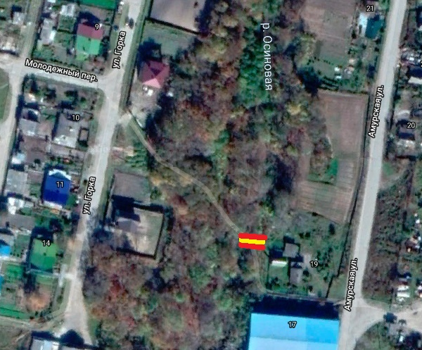

Для благоустройства общественной территории предлагается провести следующие работы:
1. Монтаж каркаса
2. Устройство дощатых дорожных покрытий.
3. Монтаж ограждений из стальных труб.
4. Укладка блоков фундаментов.
5. Окраска металлических поверхностей.
Реализация данного проекта позволит решить задачи по повышению уровня безопасности населения и формированию эстетического облика территории поселения.
3. Ожидаемые результаты реализации проекта.
